Рисование пластилином с детьми раннего возраста

Подготовила воспитатель : Матакова Светлана

Именно в детстве впервые все мы узнаём о существовании пластилина. Но, оказывается, этот материал может служить незаменимым художественным средством для работы в живописном жанре. Да, пластилином можно рисовать картины.

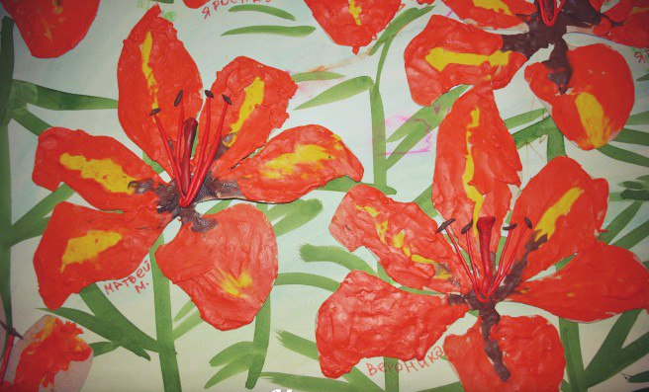
Это один из самых молодых видов живописи, который стали использовать художники совсем недавно.
Рисование пластилином - замечательный по своим возможностям вид изобразительной деятельности. Оно позволяет ребёнку освоить объём, сделать картинку рельефной и за счёт этого более выразительной и живой. Но, кроме того, это ещё и способ задать детским пальчикам хорошую мышечную нагрузку. Особенно там, где требуется размазывать пластилин по плоскости, покрывать цветным фоном поверхность картона, стекла или пластмассы.

Описание методики.

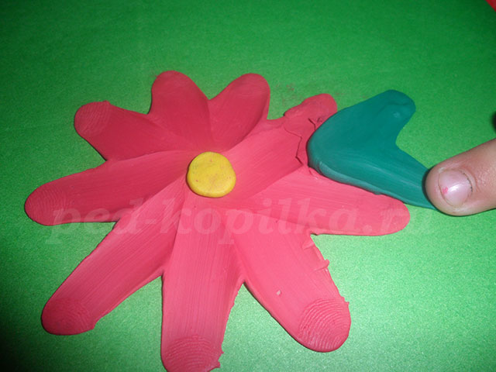
Рисование пластилиновых картин с детьми раннего возраста можно начать с создания коллективных композиций в сотворчестве с воспитателем. Так как у детей этого возраста преобладает предметное мышление, в силу небогатого жизненного опыта, то и рисование идёт предметное. Однако постепенно мы можем расширить эти границы до несложного сюжета.
Первоначальными приёмами обучения в рисовании пластилином являются: скатывание пластилиновых шариков, очень небольших размеров (не более 3, их надавливание, размазывание по поверхности основы (плотный картон) для создания плоского или полурельефного изображения.
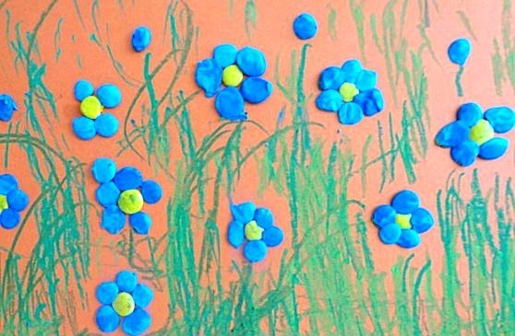

Задания с использованием описанных приёмов рисования можно разделить на следующие виды:
1. Использование только приёма надавливания.
2. Использование только приёма размазывания.
3. Использование обоих приёмов.
Обучение происходит поэтапно с возрастанием уровня сложности - от простого к сложному.
Рисование пластилином не занимает много времени у ребёнка, хотя требует от воспитателя тщательной подготовки основы. Например, воспитатель рисует пластилином зебру, намечает примерное расположение полосок на её туловище, на занятии дети рисуют эти полоски. Вносятся дополнения: трава, солнце, по желанию. В результате получается красивая композиция. Таким же образом можно изобразить красивого петушка (перья на крыле и хвосте рисуют дети, солнышко - вёдрышко (дети рисуют лучики, глазки, ротик).
Формируя навыки надавливания и размазывания, важно научить детей прилагать усилия пальчиками. Воспитатель показывает приёмы, а при необходимости берёт указательный пальчик ребёнка и помогает нарисовать пластилиновую линию, поворачивает пальчик в нужном направлении.
Основные направления размазывания - сверху вниз, слева направо.
Во время работы необходимо следить за тем, чтобы палец ребёнка не загибался, а оставался прямым и напряжённым; чтобы он действовал подушечкой пальца, а не царапал пластилин ногтем. В зависимости от тематики занятия предоставляйте детям возможность самостоятельно выбрать цвет пластилина.
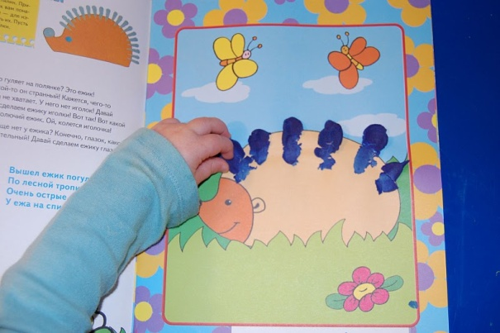
Для работы с детьми раннего возраста выбирайте пластилин чистых цветов, мягкий, не липнущий к рукам и не токсичный. Основа - плотный картон (не глянцевый, к которому хорошо прилипает пластилин). Хорошо иметь цветной картон или тонировать белый самостоятельно. Это придаст колорит вашим будущим композициям. Также при создании пластилиновых картин необходимо иметь подручные материалы для придания объёма и декоративности: колпачки фломастеров, трубочки, зубочистки, расчёски, стеки. Эти предметы способствуют развитию мелкой моторики.

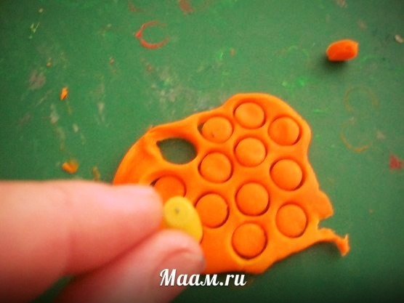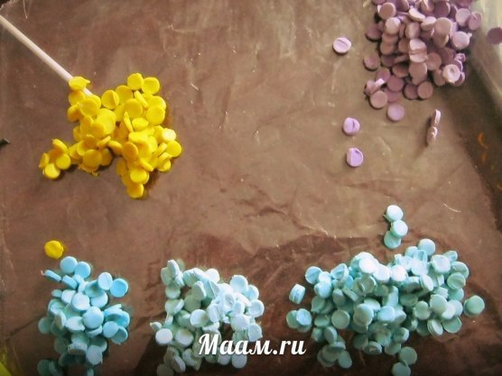

На занятиях с детьми используйте простые сюжеты, близкие опыту детей: травушка - муравушка, дождь - проказник, плывёт, плывёт кораблик, шубка для ёжика и т. д.

